年 月 日（ ）

教材番号
24
広島県教育委員会
寄って，話して，自ら気づく

「再び子育て，そして親育て」期（子育て支援期）
「『いまどきの親は』なんて言わない」編
（中高年などの子育て支援者を対象としたプログラム） その３

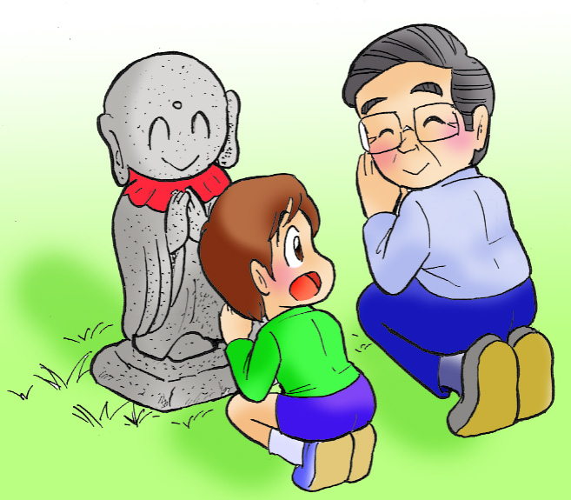

若い人たちが子育てをしている様子をみかけたとき，「あぁ，私の子どもにもこんなころがあったよな」とか「いまどきの子育てって，どうなってるのかしら」などと感じたことはありませんか。
親の気持ち・子の気持ち，そして親子を取り巻く環境を見つめながら，今の子育てについて，いっしょに考えてみませんか。
イラスト：うじな かずひこ

＜思い出しましょう＞
あなたが子どものころは，どんな場所で，どんな遊びをしていましたか。

＜エピソードを読みましょう＞
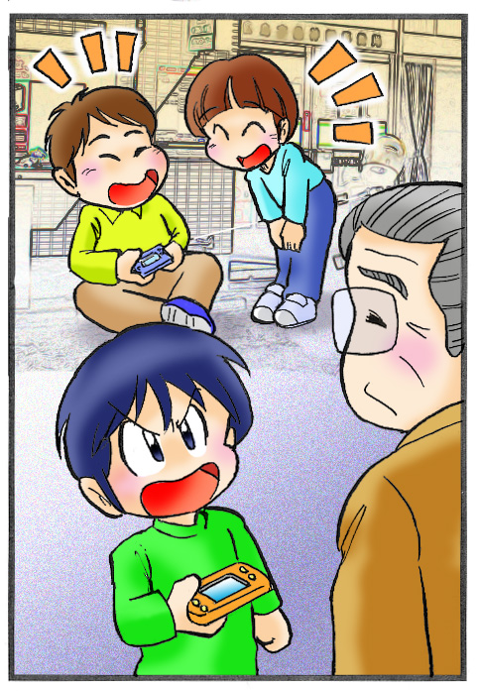
午後３時ごろ，さとしさんは住宅団地の郵便局まで歩いていきました。
郵便局に近づいたとき，駐車場の入り口付近に小学生数名が座り込んでなにかしているのにさとしさんは気づきました。よく見ると，小学２年生の孫と同じクラスの子どもたちで，みんな携帯用のテレビゲームで黙って遊んでいます。
運動不足の子どもが増えているという新聞の記事を思い出し，さとしさんは子どもたちに「こんにちは。子どもは風の子なんだから，もっと元気に遊びなさいよ！」と声をかけました。
すると，子どものひとりがゲームの手を止め，「じゃあ，どこで遊んだらいいのか教えてよ。道路で遊んだら怒られるし，公園で野球していたら，赤ちゃんを連れたおばちゃんたちににらまれた。駐車場はあぶないっていうし，学校でサッカーしていたらおじさんたちのクラブが『わしらが借りてるぞ』と出されたんだよ。家にいたら，外で遊べって母ちゃんに怒られるし…」とさとしさんに訴えました。
さとしさんは困ってしまいました。
今の子どもたちの遊び場（遊び）をあげてみてください。

あなたがさとしさんなら，子どもたちになんと答えますか。

昔は，空き地で野球をしたり，里山で冒険遊びができました。また，神社で石蹴りをしたり，町でかくれんぼもできました。子どもたちだけで，安心して遊べていました。
今はどうでしょうか。家の前は自動車が走り，小さな子どもが公園に行って遊ぶのにも，親がついていかなくてはなりません。また，子どもたちを温かく見守っていた「カミナリおじさん」「おせっかいおばさん」も少なくなってしまいました。
放っておいても子どもが育っていた時代・思いっきり遊んでも小さな怪我ですんでいた時代ではなくなっています。その負担は，子どもや家庭にかかっているのです。
子どもたちの健やかな成長のために，あなたにどんなことができるでしょうか。

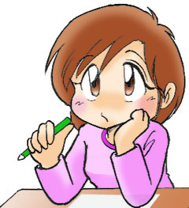

＜学習を振り返りましょう＞
自分のなかで，わかったこと，考えが変わったことがあれば，書いてみましょう。

【 参考 】 遊んでいる場所（％）
 | よく  ある | ときどきある | あまりない | ぜんぜんない |  | 家の中と外とどちらで遊ぶのが好きですか（％）
1.自分の家 | 56.8 | 23.4 | 12.7 | 7.1
2.友だちの家 | 46.3 | 32.9 | 13.2 | 7.6 |  | ぜったい | わりと | どちらも | わりと | ぜったい
3.放課後の学校 | 17.9 | 32.6 | 26.8 | 22.7 |  | 家の中 | 家の中 | 同じくらい | 家の外 | 家の外
4.公園 | 9.9 | 21.6 | 28.6 | 39.9 |  | 9.3 | 27.0 | 44.6 | 12.3 | 6.8
5.道ばた | 6.6 | 15.0 | 24.9 | 53.5 |  | 36.3 |  | 44.6 | 19.1
6.児童館や児童センター | 6.4 | 15.3 | 16.6 | 61.7
7.池，川，林 | 5.5 | 8.5 | 14.3 | 71.7
8.空き地 | 5.3 | 8.7 | 15.2 | 70.8
9.スーパーやコンビニ | 4.3 | 5.8 | 13.2 | 76.7

（平成１１年「モノグラフ・小学生ナウ～子どもたちの遊び～」ベネッセ教育研究開発センターより）
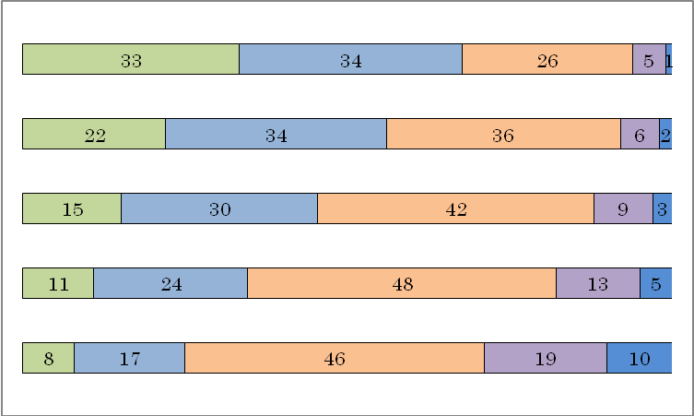
《 自然体験と道徳観・正義感 》
ある 道徳観・正義感 ない
ある 自然体験 ない
自然体験が豊富な子どもほど，道徳観・正義感が充実
％
（平成１１年「生涯学習審議会答申」文部科学省より）
「チョウやトンボ，バッタなどの昆虫をつかまえたこと」，「太陽が昇るところや沈むところを見たこと」，「夜空いっぱいに輝く星をゆっくり見たこと」といった自然体験の度合いと，「友だちが悪いことをしていたら，やめさせる」，「バスや電車で席をゆずる」といった道徳観・正義感の度合いを，それぞれ点数化してクロス集計したところ，「自然体験」が豊富な子どもほど，「道徳観・正義感」が身についている傾向が見受けられました。

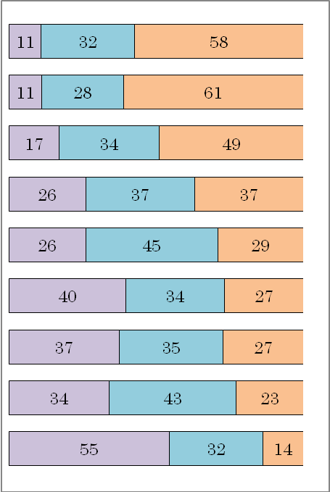
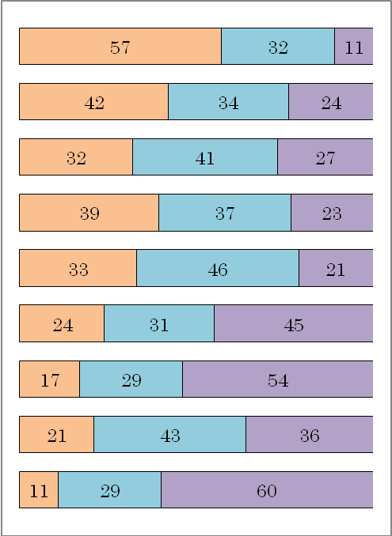
《 自然体験 》

海や川で泳いだこと

チョウやトンボ，バッタなどの昆虫をつかまえたこと
海や川で貝を取ったり魚を釣ったりしたこと

野鳥を見たり，鳴く声を聞いたこと
夜空いっぱいに輝く星をゆっくり見たこと

キャンプをしたこと

大きな木に登ったこと

太陽が昇るところや沈むところを見たこと

ロープウェイやリフトを使わずに高い山に登ったこと
〈 男子 〉
〈 女子 〉
ほとんどない
何度もある 少しある
ほとんどない
少しある 何度もある

（平成１１年「生涯学習審議会答申」文部科学省より）

％
％
お問合せ：〒730-0052 広島市中区千田町三丁目7-47 広島県立生涯学習センター
TEL：082-248-8848 FAX:082-248-8840 E-mail：sgcshinkou@pref.hiroshima.lg.jp

